ACTIVITAT
Cal dissenyar una calculadora en HTML igual que el següent exemple:
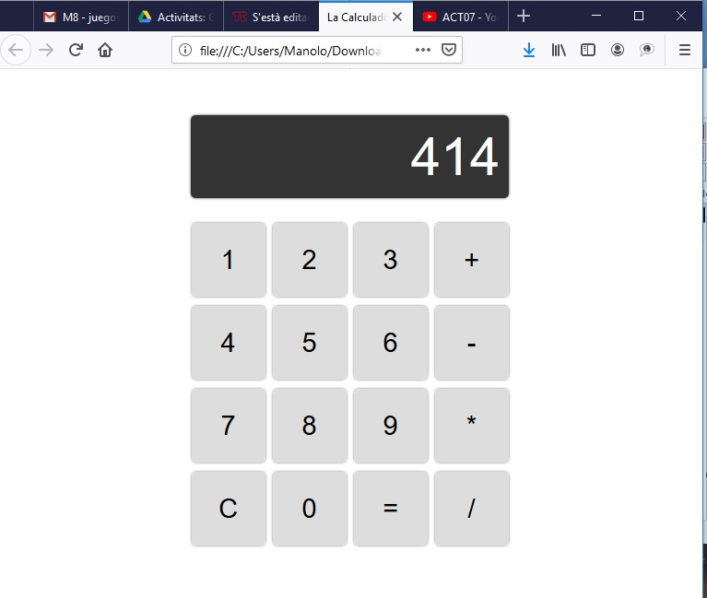
Desprès utilitzant Javascript/Jquery heu de desenvolupar les funcionalitats d’una calculadora bàsica. En el següent enllaç teniu un video on podeu veure com hauria de funcionar.
https://youtu.be/AlOLl0r9Usk

Cal que lliureu els arxius necessaris per fer aquesta activitat (HTML, CSS i JAVASCRIPT) comprimits en un arxiu .rar.

